藏传佛教教材套
第二课：藏传佛教的发展及五大派
课后工作纸
姓名： （ ） 班别： 日期：

一. 课后问答
1. 家长对孩子的过度溺爱，会对孩子的成长造成负面的影响，而藏王对佛教的过度溺爱，
又会否对佛教的发展构成坏影响呢？试引有关史实来支持你的论点。


溺爱不是爱
2. 藏传佛教流传至今有哪四大派？各派有甚么独特的修行法门？

3. 藏传佛教各派在修行的道次第上有甚么相通的地方？试加以说明。

4. 藏传佛教四大派（噶当派除外）跟政治的关系如何？这反映出藏传佛教其中一项很重要
的特色，这究竟是甚么特色？请略加说明。

二. 反思题
1. 你认为活佛转世是真实可信吗？试说说你的看法，并举出理由支持你的看法。

卡卢仁波切

2. 藏传佛教的僧侣要经过十多二十年的教育才可以弘法
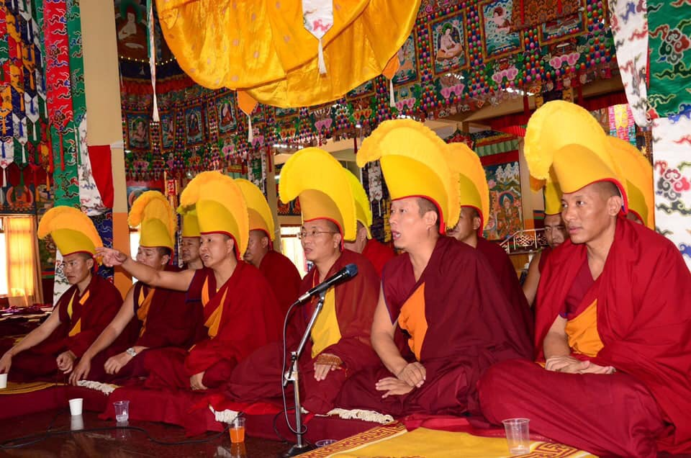
格鲁派的格西------佛学博士
利生，学习时间是否太长呢？试说说你的看法。

